Stomach Content Analisys Of Stripped Flying Barb (Esomus Metallicus) In The Riau University Waters
By
M. Sukron¹⁾, Dr. Windarti, M.Sc²⁾, Ir. Ridwan Manda Putra, M.Si²⁾
Faculty of Fisheries and Marine, University of Riau
Email : muhammadsukron27@gmail.com
Abstrak
Ikan pantau janggut hidup pada perairan Universitas Riau. Penelitian ini bertujuan untuk mengetahui isi lambung ikan pantau janggut. Penelitian ini dilakukan pada bulan mei 2017. Stasiun penelitian ini terdiri dari kolam di depan rektorat (stasiun I), waduk (stasiun II), dan aliran air di belakang Fakultas Perikanan dan Kelautan (Stasiun III). Pengambian sampel dilakukan tiga kali dengan interval waktu satu minggu. Alat tangkap yang digunakan yaitu tangguk dengan mesh size 2 mm. analisis sampel dilakukan di labolatorium. Jumlah sampel yang dianalisis yaitu 68 ekor.
Hasi peneitian menunjukkan makanan utama ikan pantau adalah fitoplankton (IP>40%), makanan pelangkapnya adalah detritus (IP 4-40%) dan makanan tambahannya adalah zooplanton dan hewan (IP<4%).
Kata Penting: E. metallicus, Universitas Riau, Kolam, Waduk, Sungai.
Abstract
Stripped flying barb fish (Esomus metallicus) is common in the waters around the Riau University. A study aims to determine the stomach content of the fish was conducted in May 2017. There were three sampling areas, the earthen pool around the Rektorat Building (Station 1), dam (Station 2), and a stream in the back of Marine Science Building (Station 3). Sampling was done three times, once/week. The fish was captured using a scoop net. Total number of fish sampled was 40. Results shown that the main food of the fish is phytoplankton (IP>40%), the complementary food is detritus (IP 4-40%), and additional food is zooplankton and crustacean remains (IP<4%).
Key Word: E. Metallicus, University of Riau, Pool, Dam, Stream

PENDAHULUAN
Ikan pantau janggut (Esomus metallicus) adalah salat satu spesies ikan air tawar yang hidup di provinsi Riau, ikan ini termasuk dalam familiy Cyprinidae dengan nama spesies Esomus metallicus. Ikan pantau janggut memiliki nilai ekonomis tinggi, ikan ini banyak dijual dipasaran dan digemari masyarakat karena rasanya yang enak dan gurih, selain itu ikan tersebut juga mengandung protein yang cukup tinggi (Pulungan, 2008). Ikan pantau janggut sebenarnya bukan spesies endemik Riau, tetapi merupakan hasil introduksi. Habitat asli ikan ini yaitu Kamboja dan Malaysia. Saat ini sebaran ikan pantau janggut di provinsi Riau berada pada perairan sungai Siak terutama pada anakan sungai Siak yaitu sungai Tenayan dan sungai Tapung kiri, dan juga ikan ini banyak tersebar disekitar kanal-kanal yang terdapat di kota Pekanbaru (Pulungan, 2011).
Salah satu lokasi yang menjadi habitat ikan pantau janggut adalah perairan umum disekitar Universitas Riau. Perairan ini terdiri dari kolam yang terdapat di depan Rektorat Universitas Riau, waduk di Fakultas Perikanan dan Kelautan dan sungai kecil di belakang Fakultas Perikanan dan Kelautan. Lokasi tersebut memiliki kedalaman yang dangkal dengan substrat lumpur yang tebal, dan ditumbuhi vegetasi pada bagian permukannnya. Lokasi tersebut merupakan habitat ikan pantau janggut, dimana ikan pantau janggut menyukai perairan belumpur dengan kedalaman dangkal (Pulungan, 2009).
Keberadaan ikan pantau janggut sebagai Alien speies atau spesis baru yang mampu hidup pada perairan umum UR berkaitan erat dengan lingkungan perairan (parameter fisika, kimia dan biologi) dan ketersediaan makanan yang mendukung pada perairan tersebut. Ikan pantau janggut yang terdapat diperairan umum UR mampu hidup dan berkembang dengan baik sehingga diasumsikan bahwa perairan umum UR memiliki jenis makanan dan kualitas air yang sesuai bagi ikan tersebut. agar dapat mengetahui jenis-jenis makanan ikan pantau janggut di perairan umum UR maka dilakukan penelitian mengenai analisis isi lambung ikan pantau janggut. Oleh sebab itu penulis tertarik melakukan penelitian analisis isi lambung ikan pantau janggut di perairan umum UR.
Bahan dan Metode
- Alat yang digunakan untuk pengambilan spesimen selama di lapangan yaitu 2 buah tangguk, plastik ukuran 0,5 kg, cool box, kamera, dan alat tulis.
- Alat yang digunakan dalam pengamatan isi saluran pencernaan di Laboratorium Terpadu yaitu mikroskop okuler yang dilengkapi mikrometer, alat bedah, gelas ukur, botol sampel, cawan petri, pinset, penggaris, alat tulis, timbangan digital dan kamera. Sedangkan bahan yang digunakan yaitu ikan pantau janggut (Essomus metallicus), aquades, dan alkohol 70%.
Alat yang digunakan untuk pengukuran kualitas air selama di lapangan yaitu termometer, pH indikator, Secchi disk, botol BOD 125 mL, Erlenmeyer dan pipet tetes, sedangkan bahan yang digunakan yaitu MnSO₄, NaOH-KI, H₂SO₄, Na₂S₂O₃5H₂O (natrium thiosulfat), amilum, phenolphtalein, dan Na₂CO₃.
Untuk menentukan IP (Index of preponderance) atau bagian terbesar dari jenis makanan digunakan perhitungan IP menurut Natarajan dan Jhingran (1961) yang merupakan gabungan dari metode volumetrik dan frekuensi kejadian. Untuk menentukan IP digunakan rumus sebagai berikut:
IP = 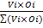× 100%
Keterangan:
IP = Indeks of preponderance
Vi = volume satu jenis makanan
Oi =kemunculan satu jenis makanan
∑ (Vi × Oi) = Jumlah Vi × Oi dari semua jenis makanan
Berdasarkan nilai IP, Nikolsky (1963) membedakan makanan ikan menjadi tiga golongan, yaitu :
a. Makanan utama, jika nilai IP> 40%,
b. Makanan pelengkap, jika nilai IP 4 – 40 %, dan
c. Makanan tambahan, jika nilai IP< 4 %.
Adapun nilai IP yang dihitung terdiri dari IP Keseluruhan, IP per stasiun, IP per minggu , IP per kelas ukuran dan IP per jenis kelamin.
HASIL DAN PEMBAHASAN
IP Ikan Pantau Janggut (Essomus metallicus) Secara Keseluruhan
Ikan pantau janggut (Essomus metallicus) yang didapat selama penelitian berjumlah 63 ekor, kemudian ikan tersebut dihitung IP (Index of Preponderance) nya. Berikut IP keseluruhan ikan pantau janggut:

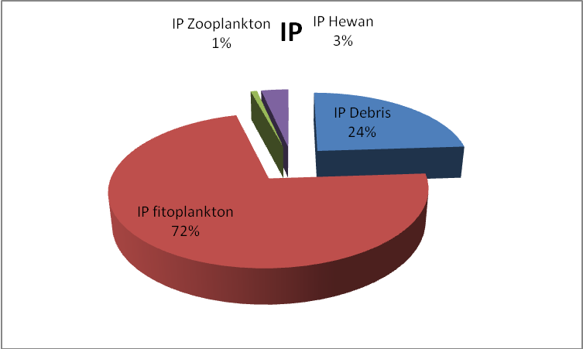
Gambar 4. IP Ikan Pantau Janggut Secara Keseluruhan
Berdasarkan data diatas, makanan ikan pantau janggut terdiri dari jenis fitoplankton, zooplankton, detritus dan hewan. IP pada masing masing jenis makanan tersebut yaitu fitoplankton 72%, detritus 24%, hewan 3% dan zooplankton 1%.
Nikolsksy (1963) membedakan makanan ikan menjadi tiga golongan yaitu makanan utama, makanan pelengkap dan makanan tambahan. Makanan utama adalah makanan yang biasa dikonsumsi dan paling banyak ditemukan pada saluran penceranaan ikan, makanan pelengkap adalah makanan yang paling sering ditemukan pada saluran pencernaan namun dalam jumlah yang sedikit sedangkan makanan tambahan adalah makanan yang paling sedikit ditemukan dalam saluran pencernaan. Nikolsky (1963) membedakan makanan tersebut berdasarkan IP yaitu makanan utama, jika nilai IP> 40%, makanan pelengkap, jika nilai IP 4 – 40 %, dan makanan tambahan, jika nilai IP< 4 %. berdasarkan uraian tersebut, fitoplankton termasuk dalam golongan makanan utama ikan pantau janggut (IP> 40%). detritus termasuk dalam golongan makanan pelengkap (IP 4 – 40 %), hewan dan zooplankton termasuk dalam golongan makanan tambahan (IP< 4 %).
Jenis makanan yang paling banyak dikonsumsi ikan pantau janggut adalah fitoplankton, banyaknya makanan dari jenis fitoplankton menunjukkan bahwa ikan pantau janggut adalah ikan pemakan plankton (plankton feeder), hasil penelitian ini sesuai dengan pernyataan Pulungan (2009) yang menyatakan bahwa ikan pantau janggut adalah ikan pemakan plankton.
IP Ikan Pantau Janggut (Essomus metallicus) Per Stasiun
IP ikan pantau janggut per stasiun adalah nilai IP ikan yang diamati dari masing-masing stasiun. pada stasiun I ikan yang diamati berjumlah 17 ekor, stasiun II berjumlah 22 ekor dan stasiun III berjumlah 24 ekor. Berikut IP per ikan pantau janggut per stasiun.
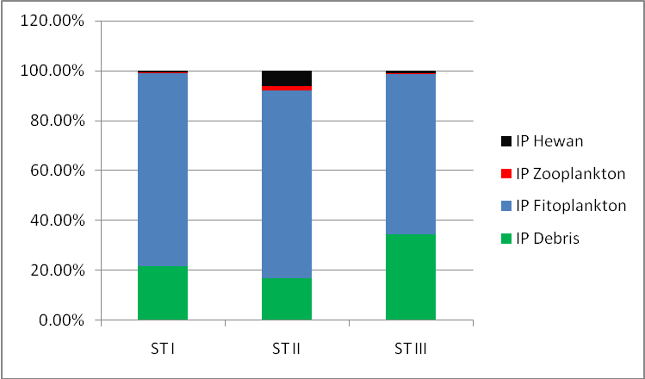
Gambar 5. IP Ikan Pantau Janggut Per Stasiun
Pola makan ikan pantau janggut pada setiap stasiun selalu sama. Ikan pantau janggut memakan fitoplankton sebagai makanan utama, detritus sebagai makanan pelengkap dan memakan zooplankton dan sisa hewan sebagai makanan tambahan.
Pada stasiun I (kolam), IP jenis makanan terdiri dari fitoplankton (IP 77,72%), detritus (IP 21,65%), sisa hewan (IP 0,55%) dan zooplankton (IP 0,08%). Pada stasiun I makanan dari jenis hewan dan zooplankton tergolong rendah. Rendahnya zooplankton dan hewan pada stasiun I disebabkan oleh kondisi sekitar stasiun I yang sangat sedikit vegetasi. Vegetasi merupakan tempat bernaung pada beberapa jenis hewan. pada beberapa jenis hewan seperti semut-semut kecil, vegetasi berfungsi sebagai habitat untuk tumbuh dan berkembang biak. Sedikitnya vegetasi pada stasiun I (kolam) mengakibatkan rendah populasi hewan pada stasiun tersebut, sehingga diduga dengan sedikitnya populasi hewan maka jumlah hewan yang dimakan ikan pantau janggut pun sedikit.
Pada stasiun II (waduk) IP jenis makanan terdiri dari fitoplankton (IP75,25%), detritus (IP 16,90%), zooplankton (IP 1,63%) dan (IP 6,22%). Pada grafik diatas dapat dilihat bahwa pada stasiun II (waduk) IP hewan dan zooplankton memiliki persentase tertinggi. tingginya IP zooplankton dan Hewan pada Stasiun II diduga disebabkan oleh melimpahnya ketersediaan makanan dari jenis zooplankton dan hewan pada stasiun II. Hal ini dipengaruhi oleh keadaan sekitar waduk yang banyak ditumbuhi oleh berbagai macam vegetasi seperti kiapu dan kiambang dan kedaan sekitar waduk yang banyak ditumbuhi pepohonan (hutan). Keadaaan perairan yang banyak ditumbuhi vegetasi merupakan habitat bagi zooplankton dan hewan (Wardoyo, 2004).
Pada stasiun III (sungai kecil) IP jenis makanan ikan pantau janggut terdiri dari fitoplankton (IP 64,21%), detritus (IP 34,64%), hewan (IP 1,11%) dan zooplankton (IP 0,04%). Pada stasiun III (sungai kecil), makanan dari jenis detritus tergolong tinggi. Tingginya IP detritus disebabkan area stasiun III (sungai kecil) yang banyak ditumbuhi semak belukar, semak belukar yang ada pada stasiun III (sungai kecil) menghasilkan banyak bahan sisa (detritus), detritus ini masuk keperairan melalui aliran air yang ada pada perairan dan hujan. Hutan yang ada pada stasiun III sangat luas, hutan tersebut menutupi hampir seluruh area pada perairan, hal inilah yang diduga menyebabkan IP detritus pada stasiun III lebih tinggi dari stasiun lainnya.
IP Ikan Pantau Janggut (Essomus metallicus) Per Minggu
IP per minggu ikan pantau janggut (Essomus metallicus) adalah IP ikan yang diamati pada setiap minggunya. Pada minggu I ikan yang diamati berjumlah 18 ekor, minggu ke II berjumlah 20 ekor dan minggu ke III berjumlah 25 ekor. Berikut IP ikan pantau janggut pada setiap minggunya:

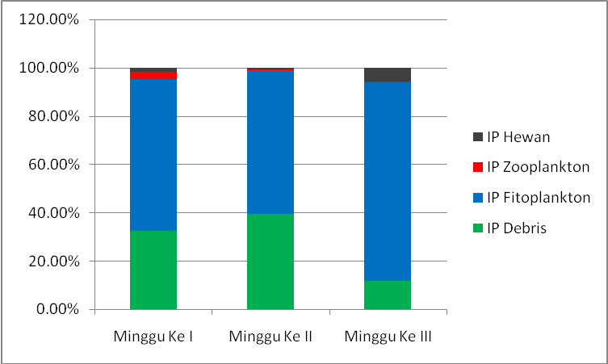
Gambar 6. IP Ikan Pantau Janggut Per Minggu
Berdasarkan grafik diatas pola makan ikan pantau (Esomus metallicus) pada minggu I, II dan III tidak berbeda, pada minggu I, II dan III makanan utama ikan pantau janggut adalah fitoplankton, makanan tambahannya adalah detritus dan makanan pelengkapnya adalah zooplankton dan sisa hewan, samanya jenis makanan ini menunjukkan bahwa kebiasaan makan ikan pantau janggut pada setiap minggunya tidak berbeda dan selalu sama. Adapun yang mempengaruhi IP per jenis makanan yang dimakan ikan pantau janggut pada setiap minggu diduga dipengaruhi oleh hujan.
Pada minggu I dan minggu ke II curah hujan terjadi cukup lebat, tingginya curah hujan ini berpengaruh pada banyaknya organisme yang masuk ke perairan. Ketika curah hujan tinggi, banyak organisme yang terbawa oleh aliran air hujan dan masuk ke perairan, masuknya organisme keperairan kemudian menjadi makanan pada beberapa jenis ikan, salah satunya adalah ikan pantau janggut. Pengaruh curah hujan ini dapat dilihat pada minggu I, IP zooplankton pada minggu I tergolong tinggi yaitu mencapai 3,15%. pengaruh curah hujan ini juga dapat dilihat pada minggu ke III, pada minggu ke III IP hewan mencapai 5,59%. Sehingga diduga curah hujan berperan penting bagi tersedianya makanan untuk ikan pantau janggut, salah satunya adalah meningkatkan jumlah hewan yang ada di perairan.
4.9 IP Ikan Pantau Janggut (Essomus metallicus) Per Kelas Ukuran
Untuk mengetahui jenis makanan yang dimakan ikan pantau janggut (Essomus metallicus) disetiap ukuran, maka ikan-ikan yang ditangkap dikelompokkan berdasarkan kisaran ukuran terkecil hingga terpanjang. Pengelompokkan ini sesuai dengan petunjuk Sudjana (1996). Untuk lebih jelasnya dapat dilihat pada tabel 6.
Tabel 5. Jumlah Ikan Pantau Janggut Berdasarkan Kelas Ukuran I-VII
Kelas Ukuran | Panjang Ikan Per Kelas | Jumlah
I | 15-23 | 3
II | 24-31 | 4
III | 33-41 | 7
IV | 42-50 | 23
V | 51-59 | 11
VI | 60-68 | 8
VII | 69-79 | 7
Total |  | 63

Pertumbuhan ukuran suatu ikan merupakan pertambahan panjang dalam selang waktu tertentu. Pertumbuhan dipengaruhi oleh ketersediaan makanan diperairan, dimana makanan digunakan ikan untuk melakukan pertumbuhan dan perkembangbiakan. Semakin besar ukuran tubuh suatu ikan maka ukuran makanan juga semakin besar. Hal ini disesuaikan dengan adanya perubahan organ yang membantu proses sistem pencernaan ikan tersebut seperti semakin besarnya ukuran bukaan mulut, semakin cepatnya gerakan ikan mengambil makanan dan enzim yang digunakan untuk menghancurkan makanan.
Perubahan makanan yang dimakan ikan pantau janggut pada penelitian ini, berdasarkan ukuran tubuhnya dapat dilihat pada grafik dibawah ini.
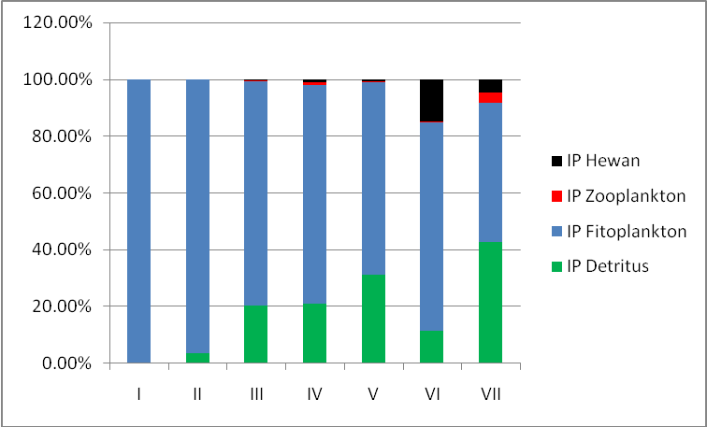
Gambar 7. IP Ikan pantau Janggut Per Kelas Ukuran
Berdasarkan grafik diatas, pada kelas ukuran I, ikan pantau janggut hanya memamakan fitoplankton. Pada kelas ukuran II, ikan memakan fitoplankton dan juga detritus, namun detritus yang dimakan dalam jumlah yang sedikit. Pada kelas ukuran III, ikan memakan fitoplankton, detritus, zooplankton dan hewan, begitu juga selanjutnya pada kelas IV, V, VI dan VIII, jenis makanan yang dimakan sama yaitu fitoplankton, detritus, zooplankton dan hewan. Perbedaan jenis makanan pada setiap ukuran dipengaruhi oleh perkembangan pada sistem pencernaan ikan tersebut (Effendie, 2002).
pada ikan kelas ukuran I, makanan hanya terdiri dari fitoplankton. jenis makanan yang hanya terdiri dari fitoplankton disebabkan pada kelas ukuran I bukaan mulut ikan masih relatif kecil, bukaan mulut yang kecil membuat ikan tidak mampu memakan makanan yang berukuran besar. makanan yang sesuai dengan bukaan mulut ikan pantau janggut pada kelas ukuran I adalah fitoplankton. fitoplankton merupakan organisme yang berukuran renik dan fitoplankton sangat cocok sebagai makanan ikan yang berukuran kecil (benih) (Yustiran, 2004).
Pada ikan kelas II, jenis makanan terdiri dari fitoplankton dan detritus, pada kelas ukuran ini jenis makanan sudah mulai bervariasi, jenis makanan tidak hanya terdiri dari fitoplankton, tetapi juga ada detritus. Variasi jenis makanan ini dipengaruhi oleh berkembangnya bukaan mulut ikan, bukaan mulut ikan yang lebih besar membuat ikan dapat memakan makanan yang lebih besar.
Pada kelas ukuran III, IV, V, VI, dan VII jenis makanan terdiri dari fitoplankton, detritus, zooplankton dan hewan. Pada kelas ukuran III jenis makanan pada ikan pantau janggut berbeda dari kelas ukuran I dan II, perbedaan ini terletak pada adanya zooplankton dan hewan sebagai makannya, pada kelas ukuran III sistem pencernaan ikan sudah mulai berkembang sehingga ikan dapat mengkonsumsi jenis makanan yang beragam, berkembangnya sistem pencernaan mampu membuat ikan mencerna makanan secara lebih sempurna, perkembangan sistem pencernaan ini juga diikuti perkembangan enzim-enzim pencernaan makanan, enzim-enzim pencernaan berperan dalam proses pencernaan makanan secara kimiawi (Guytom, 1992). Pada proses ini makanan dipecah menjadi bagian yang lebih kecil, sehingga untuk jenis makanan yang berukuran besar seperti hewan dan zooplankton mampu dicerna dengan baik dengan bantuan enzim-enzim pencernaan yang ada.

IP Ikan Pantau Janggut (Essomus metallicus) Per Jenis kelamin
jumlah ikan jantan yang yang diperoleh selama penelitian adalah 26 ekor dan ikan betina 37 ekor. Berikut IP jantan dan betina:
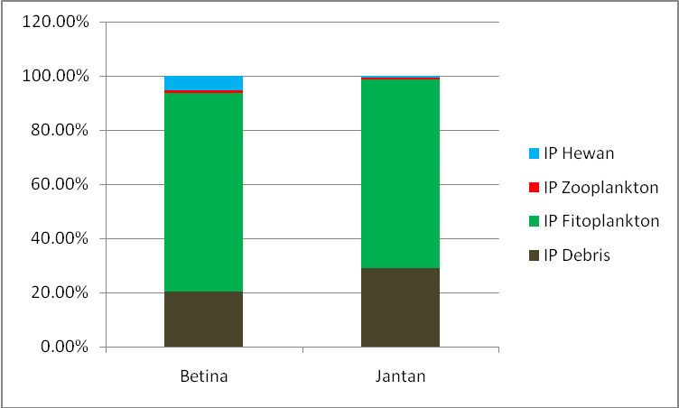
Gambar 8. IP Ikan Pantau Janggut Per Jenis Kelamin
Berdasarkan grafik diatas pola makan ikan pantau janggut pada jenis kelamin jantan dan betina berbeda. Ikan betina lebih banyak mengkonsumsi makanan dari jenis fitoplankton (IP 73,34%) hewan (IP 5,26%) dan zooplankton (IP1,10%), sedangkan ikan jantan hampir keseluruhan didominasi oleh fitoplanton (IP 69,80%) dan detritus (IP 28,99%) sedangkan zooplankton (IP 0,37%) dan hewan (0,83%) memilki porsi paling kecil.
Perbedaan IP jenis makanan pada ikan jantan dan betina diduga disebakan oleh perbedaan kebutuhan nutrisi antara ikan jantan dan ikan betina. ketika ikan betina beranjak dewasa maka ikan betina membutuhkan energi yang lebih besar untuk mematangkan gonad. untuk memenuhi kebutuhan energi tersebut ikan betina mengkonsumsi makanan yang mengandung protein, karbohirdrat dan lemak yang tinggi. Salah satu jenis makanan yang memilki kandungan protein yang tingga adalah makanan dari jenis zooplankton dan hewan (Sulistiono, 2004), sehingga diduga perbedaan IP jenis hewan dan zoo antara jantan dan betina dipengaruhi oleh kebutuhan nutrisi pada ikan tersebut.
V. KESIMPULAN DAN SARAN
Kesimpulan
Berdasarkan hasil penelitian ini dapat ditarik beberapa kesimpulan sebagai berikut:
1. makanan ikan pantau janggut yang diidentifikasi isi lambungnya terdiri dari 4 jenis yaitu Fitoplankton, Zooplanton, Detritus dan Hewan (sisa crustacea).
2. berdasarkan IP (Index of Preponderance) maka didapatkan informasi bahwa fitoplankton adalah makanan utama ikan pantau janggut (IP 72%), detritus adalah makanan pelengkangkap ikan pantau janggut (IP 24%), dan zoolankton beserta hewan adalah makanan tambahan ikan pantau janggut, IP zooplanton (1%), hewan (3%).
3. kebiasaan makan ikan pantau janggut pada masing-masing stasiun dipengaruhi oleh ketersediaan makanan yang ada pada stasiun tersebut.
4. kebiasaan makan ikan pantau janggut pada kelas ukuran dipengaruhi bukaan mulut dan perkembangan pada organ sistem pencernaannya.
5. keberadaan ikan pantau janggut sebagai spesies baru (alien spesies) yang dapat bertahan hidup pada perairan umumu UR disebabkan oleh kualitas air (suhu, kecerahan, pH, DO dan CO²) dan jenis makanan yanga ada pada perairan umum UR sesuai bagi ikan pantau janggut.
5.2 Saran
Untuk didapatkan informasi lebih lengkap perlu dilakukanpengamatan lebih lanjut tentang kebiasaan makan ikan pantau janggut terutama pada rentang waktu yag lebih lama, agar mendapat informasi lebih luas tentang pengaruh lingkungan pada kehidupan ikan pantau janggut.
DAFTAR PUSTAKA
Alaerts, G dan Santika., 1984. Metode Penelitian Air. Usaha Nasional. Surabaya. 269 hlm.
APHA (America Public Health Association). 1995. Standar Method for the Examinaion of Water and Waste Water. 19th Ed. APHA, AWWA, WPCF. Washington D.C
Axelrod HR, Burgess WE, Emmens CW, Pronek N, Walls JG, Hunziker R. 1987. Atlas of freshwater aquarium fishes. Mini Editions.TFH Publications Inc. Neptune city. NY.Canada. 992 p.

Batubara, S. 2009. Analisis Isi Lambung Ikan Kasau (Labocheilosschwanenfeldii) dari Sungai Siak Provinsi Riau. Skripsi. Jurusan Manajemen SumberdayaPerairan.Fakultas Perikanan dan Ilmu Kelautan. Universitas Riau. (Tidak diterbitkan).
Beamish FWH & Sa-ardrit P. 2006. Habitat characteristic of the Cyprinidae in small rivers in Central Thailand. Environmental Biologyof Fishes, 76(1):237-253

Boyd, C. E. 1979 Water Quality in Warm Water Fish ponds. Auburn University Aquaqulture Experiment Station. Auburn. 359 p.

Cahyono, B. 2000. Budidaya Ikan Air Tawar.Pustaka Mina. Jakarta.

Champasari T. 2003. Some ecological aspects, water properties and natural fish species of the Phrom River in Northeast Thailand. Pakistan Journal
Of Biological Sciences, 6(1):65-69.

Dahril, T. 2012. Inventarisasi dan Identifikasi Jenis-Jenis Ikan Lokal Spesifik Se Provinsi Riau. Uiversitas Riau

Effendi, H. 2003. Telaah Kualitas Air bagi Pengelolaan Sumberdaya dan Lingkungan Perairan, Kanisius. Yogyakarta.
Effendie, M. I. 2002. Biologi Perikanan.Yayasan Pustaka Nusatama. Yogyakarta.

Fardiaz, S. 1992. Polusi Aiar dan Udara.Kansius.Yogyakarta.118 hlm.
Hasibuan, I. F. 2012. Hubungan Nitrat dan Fosfat dengan Kelimpahan Plankton di Perairan Rawa Desa Rantau Baru Bawah Kecamatan Pangkalan Kerinci Kabupaten Pelalawan Provinsi Riau. Skripsi. Jurusan Manajemen Sumberdaya Perairan. Fakultas Perikanan dan Ilmu Kelautan. Universitas Riau. Pekanbaru. (Tidak diterbitkan).

Haslam,S.M. 1995. River pollution and Ecological Perpective. John wiley and Sons. Chicester, UK. 253 p

Irawati. 2011. Kebiasaan Makan Ikan Merah Lutjanus boutton (Lacapeda, 1802) di Perairan Pallameang Kabupaten Pinrang Provinsi Sulawesi Selatan. Skripsi. Jurusan Perikanan. Fakultas Perikanan dan Ilmu Kelautan. Universitas Hasanuddin. Makasar. (Tidak diterbitkan).
Kottelat M. 1985. Freshwater fishes of Kampuchea. A provisory annotated check list. Hydrobiologia, 121:249-279.

Kusrini, H. 2006. Keanekaragaman dan Kelimpahan Plankton di Sungai Aluh-Aluh Besar Kabupaten Banjar. STKIP-PGRI. Banjarmasin (tidak diterbitkan).
Mujiman, 2004. Makanan Ikan. Penebar Swadaya. Situbondo. 190 Hal.

Natarajan, A.V. danA.G. Jhingran. 1961. Index of Preponderance–a Method of Grading the Food Elements in the Stomatch Analysis of Fishes. Indian Journal of Fisheries. 8(1): 54-59.
Nikolsky , G. V. 1963. The Ecology of Fishes. Academic Press. New York.

Odum, E. P. 1993. Fundamentals of Ecology. W. B. Saunders Co. Philadhelpia.
Perdana, 2006. Pengembangan Waduk dalam Peningkatan Ekonomi Masyarakat. Karya Aksara. Jakarta
Pescod, M. B. 1973. Investigation of Rahonal Effluentand Stems Standard for Tropical Countries.AIT, Bangkok.59 p.

Pulungan CP. 2008. Studi potensi dan biodiversity ikan di Sungai Tenayan dan Ukai, anak Sungai Siak untuk manajemen perikanan dan ekosistem. Lembaga Penelitian Universitas Riau, Pekanbaru. 41 hlm. (tidak dipublikasikan).

Pulungan CP. 2009. Ikan Esomus dari kubangan kerbau belum terdata di Indonesia. Media Informasi Lingkungan EcoNews, 2(8):37-39.

Pulungan CP. 2011. Ikan-ikan air tawar dari Sungai Ukai,anak Sungai Siak, Riau. Berkala PerikananTerubuk,39(1):24-32.

Rahardjo. M. F., D. S. Sjafei., R. Affandi dan Sulistiono. 2011. Ikhtiology. Penerbit Lubuk Agung. Bandung.

Rainboth WJ. 1996. Fishes of the Cambodian Mekong, FAO species identification field guide for fishery purpose, Italy, Rome FAO.

Sachlan, M. 1980. Planktonolgi. Diktat Perkuliahan Mata Kuliah Planktonologi Fakultas Perikanan Universitas Riau. Pekanbaru. 101 hlm (tidak diterbitkan).

Safrina, N. 2011. Ekologi Reproduksi Ikan Pantau Janggut (Esomus metallicus) di Rawa Banjiran Sungai Tapung dan Sungai Tenayan . Tesis. Program Studi Ilmu Lingkungan Pasca Sarjana. Universitas Riau. 57 hal
Shah ASRM, Ismail BS, Mansor M, Othman R. 2010. Diversity an distribution of fish in irrigation water derived from recycled and uncontrolled flow water sources in the Muda Rice Fields. Pertanika Journal Tropical Agriculture Sciences, 33(2):213-222
Siagian, M. 2004. Diktat KuliahdanPenuntunPratikumEkologiPerairan. FakultasPerikanandanIlmuKelautan. Universitas Riau. Pekanbaru. 94 hal.
Sjafei, D. S. (2001). Kebiasaan Makanan dan Faktor Kondisi Ikan Kurisi (Nemipterus tambuloides Blkr) di Perairan Teluk Labuan, Banten. Jurnal Ikhtiologi Indonesia FakultasPerikanan dan Ilmu Kelautan IPB. Vol 1 (1), 7-11.

Syafei. 1989. Faktor lingkungan Terhadap penyebaran jenis Ikan, Kanisius. Yogyakarta.
Sudjana, M. A. (1986). Metode Statistika. Edisi ke IV. Tarsito. Bandung 502 hal.

Nikolsky, G. V. 1963. The Ecology of Fishes. Academic Press. New York.
325 h.

Tang, U. M, dan P. Rengi. 2003. Perencanaan Strategi dan Tatat Ruang Pesisir dan Laut Kabupaten Rokan Hilir. Faperika Press. Riau.

Yunfang , H. M. S., 1995. The Fresh Water Biota In China. Yantai University Fishery Collage. 375.
Yustiran, 2004. Budidaya Ikan Mas. Karya Aksara. Jakarta

